1. MetodosAsincronos

**-HTML:**

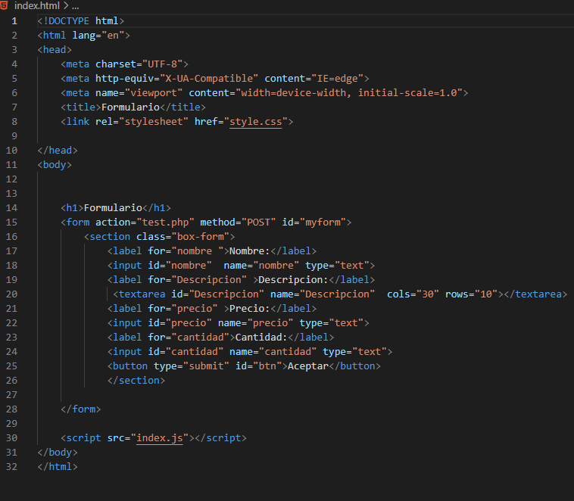

**JavaScript:**

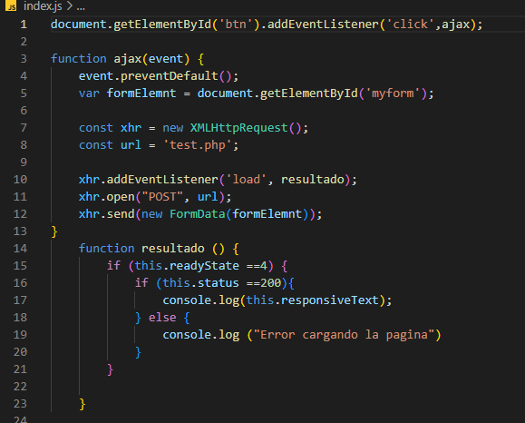

**PHP :**

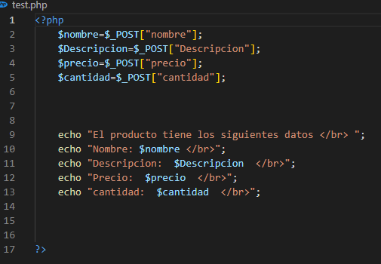

**RESULTADO DE TODO ESO JUNTO:**

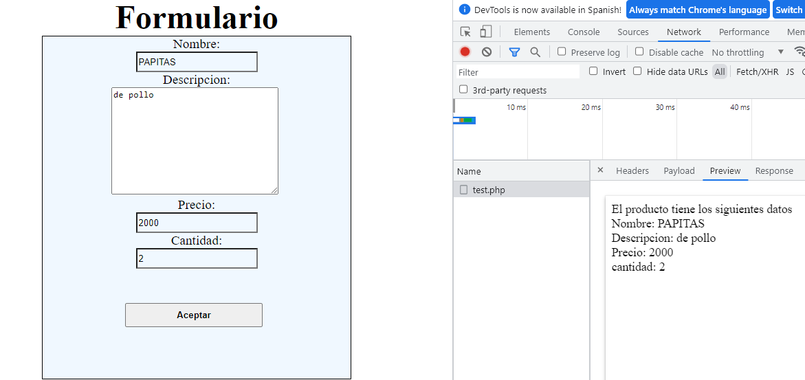

**2-**

**PROMESAS 2**

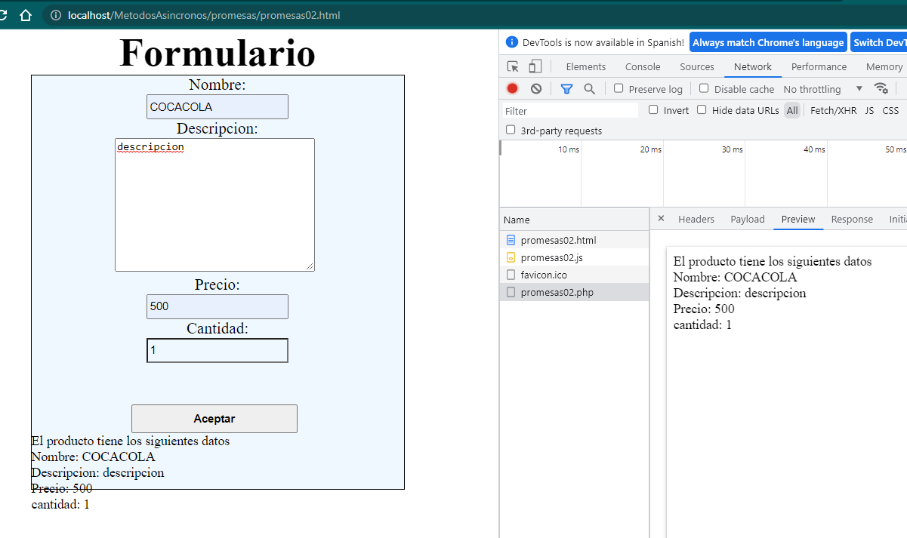

**JAVASCRIPT**

